 | Môn FrontEnd Cơ bản  Đề thi kết thúc môn học  Thời lượng: 150 phút
Chú ý:
- Không được sao chép đề thi dưới mọi hình thức.
- Học viên được phép sử dụng tài liệu tham khảo nào có sẵn trong máy tính cá nhân: Bài tập đã làm, sách, vở ghi chép.
- Không được phép sử dụng các thiết bị nhớ ngoài (USB Flash, thẻ nhớ, Email, các công cụ chat) trong suốt quá trình làm bài thi.

Sử dụng HTML, CSS, Bootstrap 4 và Fontawesome 5 để xây dựng giao diện chứa các thông tin như sau:
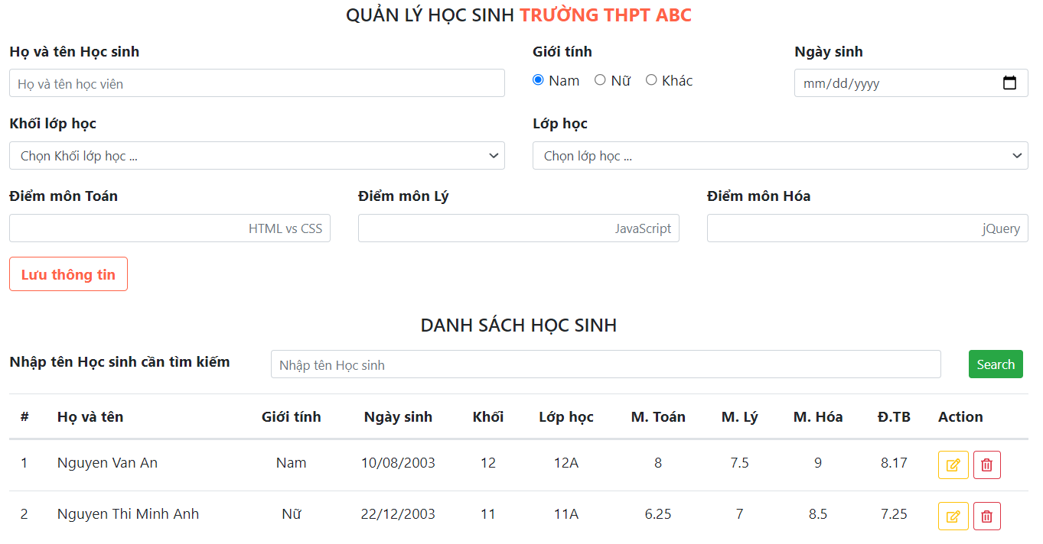
Hình 1
Yêu cầu:
Câu 1. Lập trình cấu trúc, định dạng và hiển thị vùng chứa các thông tin [Quản lý học sinh] như Hình 1. (2.5 điểm)
- Form chứa thông tin học sinh, khối lớp học, lớp học và các input nhập điểm các môn học và button [Lưu thông tin] như hình 1. (1.5đ)
- Lập trình và định dạng row chứa thông tin tìm kiếm Học sinh như hình 1 (0.5đ)
- Lập trình và định dạng table chứa danh sách học sinh như hình 1. Mặc định ban đầu, Table này chỉ chứa dòng tiêu đề (0.5đ)
Tham số màu:
- Màu chữ của TRƯỜNG THPT ABC là tomato
- Button [Lưu thông tin] và [Cập nhật Thông tin] có màu border và màu chữ là tomato.
- Button [Search] là btn btn-success
- Button icon edit là btn btn-outline-warning và fontawesome 5 icon  là far fa-edit
- Button icon delete là btn btn-outline-danger và fontawesome 5 icon  là far fa-trash-alt

Câu 2 (7.5 điểm): Sử dụng JavaScript/jQuery để xử lý các yêu cầu sau đây:
  - Khi click vào button [Lưu thông tin] thì: (4.5 đ)
- Validate data: (4.0 điểm)
  - Họ và tên học sinh không được bỏ trống, chỉ chứa các ký tự alphabet và khoảng trắng. (0.25đ)
  - Ngày sinh bắt buộc phải chọn giá trị và giá trị phải nhỏ hơn ngày hiện tại (0.5đ)
  - Khối lớp học và lớp học bắt buộc phải chọn và giá trị chọn không phải option item đầu tiên của các select List (0.25đ)
  - Khi chọn khối lớp học nào thì hiển thị các lớp học tương ứng với khối lớp học tương ứng như bảng dưới đây (1.0đ)
Khối lớp học | Lớp học
Khối 12 | 12A
Khối 12 | 12B
Khối 11 | 11A
Khối 11 | 11B
Khối 10 | 10A
Khối 10 | 10B
  - Điểm các môn học không được bỏ trống, chỉ chứa các giá trị số thực tối đa bằng 10 và chỉ có 1 hoặc 02 số thập phân (sau dấu chấm) (1.0đ)
  - Hiển thị message lỗi tương ứng ngay phía dưới các item nhập giá trị tỉ số trong form như Hình 1. (1.0 điểm)
- Sau khi validate thành công thì lưu thông tin của Form vào Table [DANH SÁCH HỌC SINH] như Hình 1 (0.5đ)
  - Khi click vào button icon [] của row trong table [DANH SÁCH HỌC SINH] thì: (2.5 đ)
- Lấy và hiển thị dữ của các cột trong row lên item tương ứng trên Form Quản lý học sinh (1.0 đ)
- T
- Khi sau khi validate thành công thì cập nhật lại thông tin của các cột trong row tương ứng đã click button edit (1.0 đ)
  - Khi click vào button icon [] thì hiển thị Dialogbox confirm với thông điệp “Bạn có chắc muốn xóa Row thông tin này không?”. Nếu chọn Yes/Ok thì thực hiện xóa row tương ứng ra khỏi table (và cả trong array/Array Object) (0.5 đ)
  - (*) Khi click vào button [Search] thì: (1.5 đ)
- Validate cho input search nhập họ và tên học sinh như validate họ và tên học sinh ở mục 2.1 a) (0.25đ)
- Hiển thị danh sách các học sinh có họ và tên giống với giá trị được nhập vào từ input search (1.25 đ)
  - (*) Đếm số lượng học sinh khối từng khối lớp (12, 11, 10) ở row Footer của Table [DANH SÁCH HỌC SINH] (1.0 đ) (HV tự đề xuất style của row này)
Chú ý: Yêu cầu hoặc các ý trong yêu cầu có dấu (*) là yêu cầu nâng cao, nếu Học viên làm được thì được cộng số điểm tương ứng của câu hỏi đó.

- HẾT –

